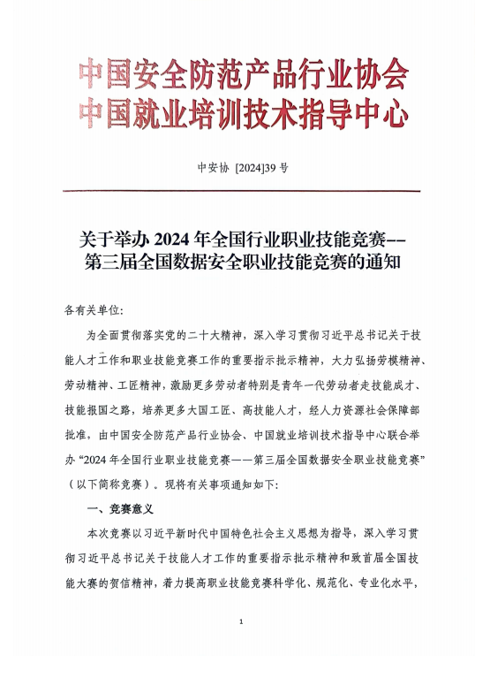
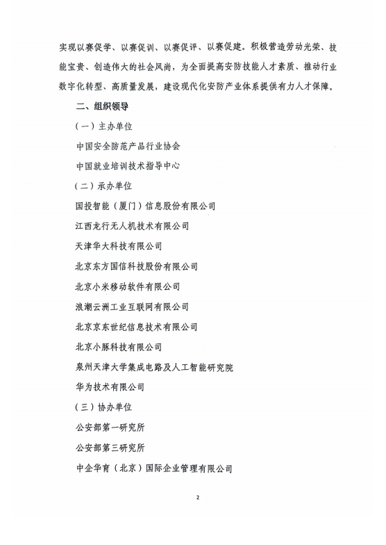
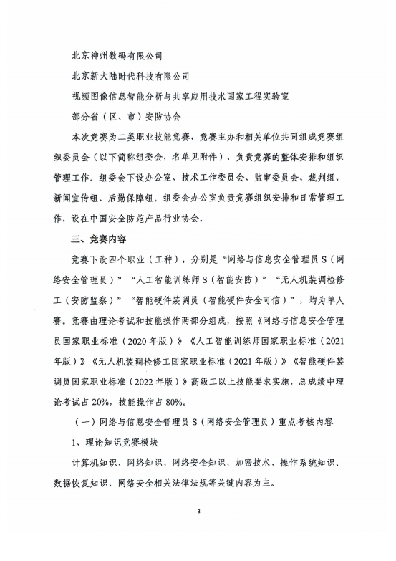
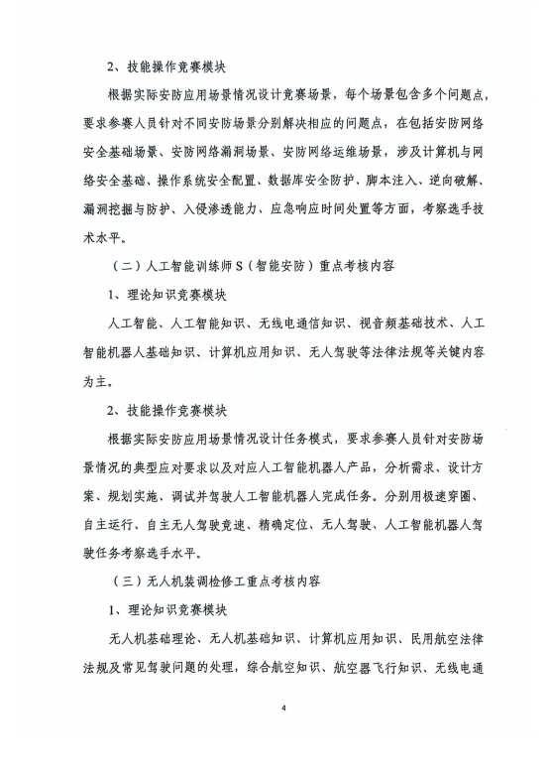
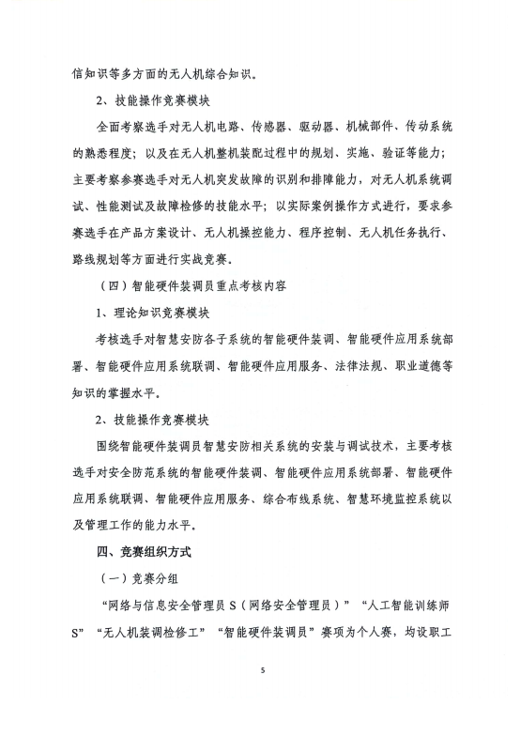
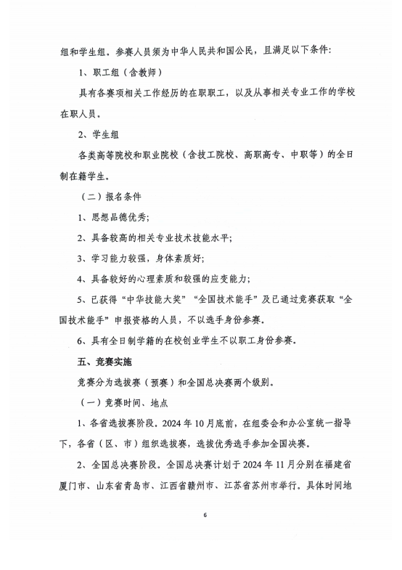
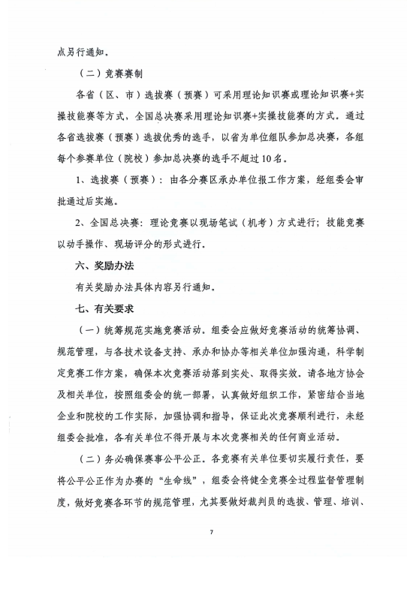
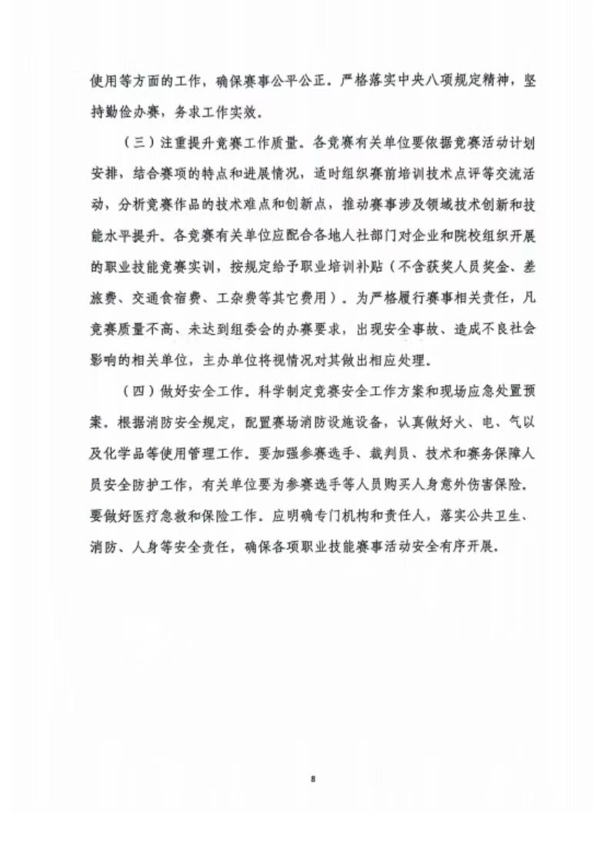
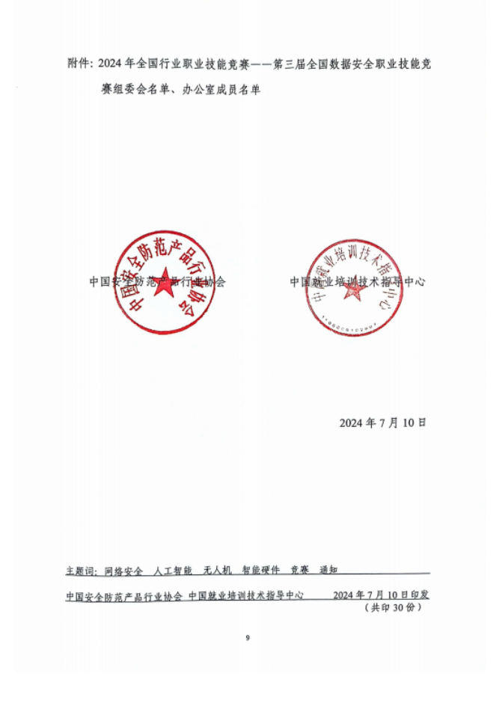
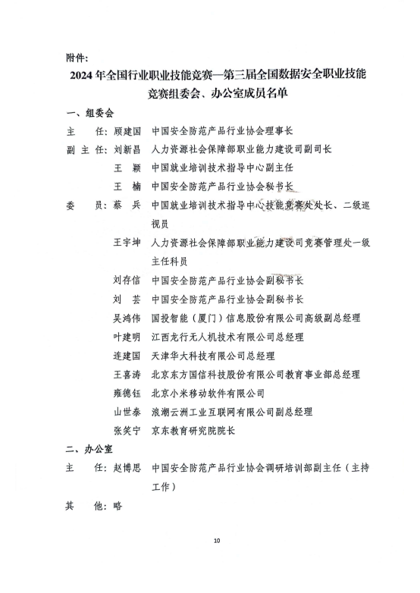

2024年全国行业职业技能竞赛--第三届全国数据安全职业
技能竞赛暨第三届全国安防行业职业技能竞赛报名表
单位（院校）名称 | 盖章
联系地址
联系人 |  | 电 话 |  | 部门及职务
参赛人员  报名信息  参赛组别 | 姓名 | 身份证号码 |  | 手机号码 | 部门及职务
网络与信息安全管理员S 职工组
网络与信息安全管理员S 学生组
人工智能训练师S
职工组
人工智能训练师S
学生组
无人机装调检修工职工组、学生组
智能硬件装调员
职工组、学生组
1、竞赛组委会和协办单位：
中国安全防范产品行业协会、中企华育（北京）国际企业管理有限公司
2、报名期间，请直接联系竞赛组委会报名联系人：赵雷15711326610（同微信）
此表可复制

